BÀI THỰC HANH SỐ 1
MÔN: TIN HỌC 12

Câu 1: (2 điểm)
Tạo một CSDL đặt tên là “STT và lớp của HS làm bài”. Tạo các bảng dữ liệu trong CSDL vừa tạo, đặt khóa chính cho mỗi bảng, mô tả tính chất các trường trong mỗi bảng như sau:

Tên bảng | Tên trường Mô tả | Khóa chính | Kiểu dữ liệu
HocSinh | Malop Mã lớp  Mahs Mã học sinh  Hodem Họ đệm học sinh  Ten Tên học sinh  Ngaysinh Ngày sinh  Gioitinh Giới tính học sinh | X | Text  Text  Text  Text  Data/Time  Yes/No
DanhMucLop | Malop Mã lớp  Tenlop Tên lớp  Siso Sĩ số | X | Text  Text  Number
DiemTongKet | Mahs Mã học sinh  Mamhoc Mã môn học  Tenmonhoc Tên môn học  DTBHK I Điểm TB học kì I  DTBHK II Điểm TB học kì II | X | Text  Text  Text  Number  Number  Number

Câu 2: (1 điểm)
Thiết lập mối liên kết giữa bảng HocSinh với bảng DanhMucLop;
Thiết lập mối liên kết giữa bảng HocSinh với bảng DiemTongKet.

Câu 3: (3 điểm)
Nhập dữ liệu cho cả 3 bảng theo đúng nội dung sau :
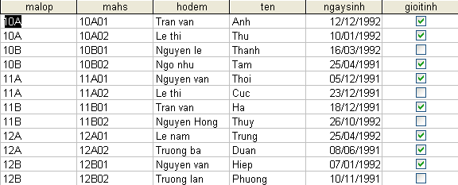
HocSinh

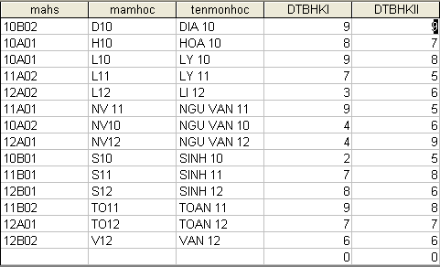
DiemTongKet

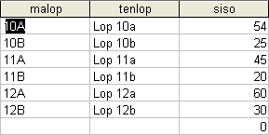
DanhMucLop

Câu 4: (4 điểm)

a) Thiết kế mẫu hỏi để hiển thị toàn bộ thông tin của học sinh có tên là “ Tran van Anh”
b) Thiết kế mẫu hỏi để xem toàn bộ thông tin của tất cả các học sinh lớp 10a và 10b cùng với điểm trung bình cả năm (DTBNam) của các môn mà các học sinh này đã học, với( DTBHK I hệ số là 1 và DTBHK II hệ số là 2).

